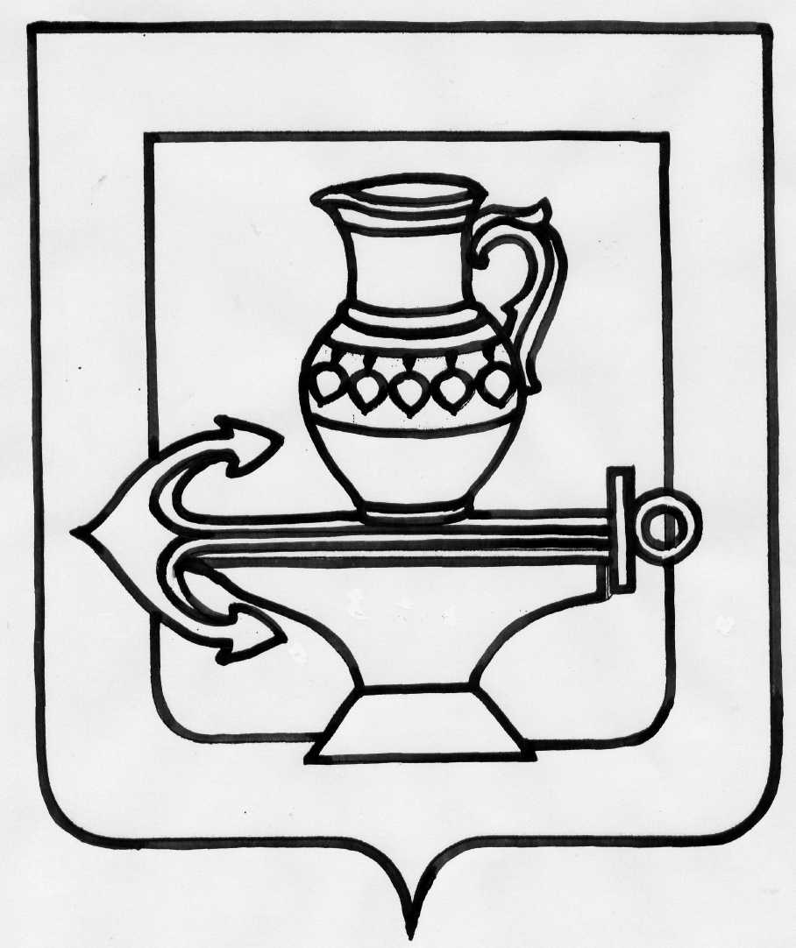

СОВЕТ ДЕПУТАТОВ СЕЛЬСКОГО ПОСЕЛЕНИЯ ПАДОВСКИЙ СЕЛЬСОВЕТ
ЛИПЕЦКОГО МУНИЦИПАЛЬНОГО РАЙОНА ЛИПЕЦКОЙ ОБЛАСТИ
РОССИЙСКОЙ ФЕДЕРАЦИИ
Сорок пятая сессия шестого созыва

03.10.2023 года № 149

О внесении изменений в Положение "О денежном содержании и социальных гарантиях лиц, замещающих должности муниципальной службы сельского поселения Падовский сельсовет Липецкого муниципального района"

Рассмотрев проект изменений в Положение "О денежном содержании и социальных гарантиях лиц, замещающих должности муниципальной службы сельского поселения Падовский сельсовет Липецкого муниципального района Липецкой области", утверждённое решением Совета депутатов сельского поселения Падовский сельсовет № 142 от 03.07.2023 года, руководствуясь Уставом сельского поселения Падовский сельсовет Липецкого муниципального района Липецкой области учитывая решения постоянных депутатских комиссий, Совет депутатов сельского поселения Падовский сельсовет

РЕШИЛ:

1. Внести изменения в Положение "О денежном содержании и социальных гарантиях лиц, замещающих должности муниципальной службы сельского поселения Падовский сельсовет Липецкого муниципального района Липецкой области", утверждённое решением Совета депутатов сельского поселения Падовский сельсовет № 142 от 03.07.2023 года (прилагаются).
2. Направить настоящие изменения в Положение "О денежном содержании и социальных гарантиях лиц, замещающих должности муниципальной службы сельского поселения Падовский сельсовет Липецкого муниципального района Липецкой области" главе сельского поселения для подписания и обнародования.
3. Настоящее решение вступает в силу со дня его подписания и обнародования.

Председатель Совета депутатов сельского поселения Падовский сельсовет:
Л..Бухановская

Приложение к решению Совета депутатов сельского поселения Падовский сельсовет Липецкого муниципального района Российской Федерации от 03.10.2023г №149

Изменения в Положение "О денежном содержании и социальных гарантиях лиц, замещающих должности муниципальной службы сельского поселения Падовский сельсовет Липецкого муниципального района Липецкой области"

Статья 1
Внести в Положение "О денежном содержании и социальных гарантиях лиц, замещающих должности муниципальной службы сельского поселения Падовский сельсовет Липецкого муниципального района Липецкой области", утверждённое решением Совета депутатов сельского поселения Падовский сельсовет № 142 от 03.07.2023года следующие изменения:
1) в статье 2:
а) часть 1 изложить в следующей редакции:
"1. Денежное содержание муниципальных служащих состоит из должностного оклада, оклада за классный чин, за выслугу лет, особые условия муниципальной службы, ежемесячного денежного поощрения, единовременной выплаты при предоставлении ежегодного оплачиваемого отпуска, материальной помощи, премий по результатам работы за полугодие, за год, а также премии за выполнение особо важных и сложных заданий.";
б) в части 4 слова "Ежемесячная надбавка к должностному окладу за квалификационный разряд" заменить словами "Ежемесячная надбавка за классный чин";
2) в абзаце третьем части 1 статьи 3 слова «ежемесячной надбавки за квалификационный разряд» заменить словами «ежемесячной надбавки за классный чин»;
3) в статье 6 слова «1 июня 2023 года» заменить словами «1 января 2023 года».

Статья 2

Изменения, указанные в статье 1 настоящих Изменений распространяют свое действие на правоотношения, возникшие с 1 января 2023 года.

Глава сельского поселения
Падовский сельсовет В.И.Щеголькова

